新 书 推 荐
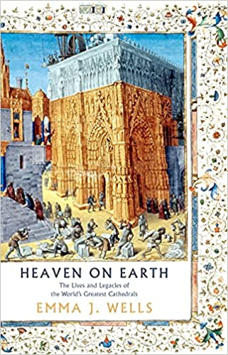
中文书名：《地球上的天堂：世界上最伟大的大教堂的建造和遗产》
英文书名：Heaven on Earth: The Lives and Legacies of the World's Greatest Cathedrals
作 者：Emma J. Wells
出 版 社：Head of Zeus
代理公司：ANA/Lauren Li
页 数：512页
出版时间：2022年7月
代理地区：中国大陆、台湾
审读资料：电子稿
类 型：历史

内容简介：

这本书描绘了16座世界上最伟大的大教堂的辉煌历史，与它们的建造者的非凡故事交织在一起。

哥特式建筑在12世纪的法国兴起，这种建筑风格以尖拱门、肋式拱顶、飞扶壁、大窗户和精致的窗饰为特征，引发了西欧教堂的爆发式增加。正是这种教会建筑的非凡繁荣，构成了艾玛·韦尔斯（Emma Wells）对大教堂黄金时代的权威研究的核心。从六世纪东罗马帝国著名的基督教大教堂：圣索菲亚教堂（Hagia Sophia）的建造开始，她描绘了一系列标志性建筑的建造过程，包括圣德尼大教堂（Saint Denis）、巴黎圣母院（Notre Dame）、坎特伯雷座堂（Canterbury）、沙特尔主教座堂（Chartres）、索尔兹伯里座堂（Salisbury）、约克座堂（York Minster）和圣母百花圣殿（Florence's Duomo）。

本书不仅仅是建筑传记，更是人类胜利和悲剧的故事，将读者从泥瓦匠庭院的混乱氛围带到权力的回廊。它们共同揭示了1000年来大教堂建筑如何塑造了现代欧洲，并影响了世界各地的艺术、文化和社会。

作者简介：


艾玛·J·韦尔斯（Emma J. Wells）博士是约克大学教会和建筑史专业的讲师。她曾出版多部作品，包括Pilgrim Routes of the British Isles，这本书被牛津艺术历史学家、电视节目主持人的雅尼娜·拉米雷斯（Janina Ramirez）博士称赞为“一本写得很好，非常有用的书”。艾玛也是杜伦大学考古学专业的研究员。她是一名广播员，并定期为《BBC历史》（BBC History）、《BBC乡村档案》（BBC Countryfile）和《今日历史》（History Today）等流行杂志撰稿。

谢谢您的阅读！
请将反馈信息发至：李文浩（Lauren Li）
安德鲁·纳伯格联合国际有限公司北京代表处
北京市海淀区中关村大街甲59号中国人民大学文化大厦1705室
邮编：100872
电话：010-82449901
传真：010-82504200
Email：Lauren@nurnberg.com.cn
网址：http://www.nurnberg.com.cn
微博：http://weibo.com/nurnberg
豆瓣小站：http://site.douban.com/110577/
新浪微博：安德鲁纳伯格公司的微博_微博 (weibo.com)
微信订阅号：ANABJ2002


